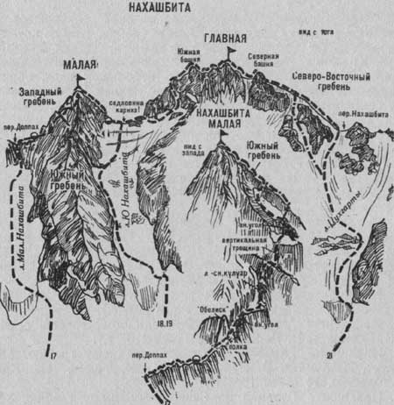
Рис. 6
21. Нахашбита Главная по Северо-восточному гребню (маршрут комбинированный Л. Ходюш, 3А к.сл, рис. 6).
Путь от базового лагеря на правом берегу реки Псыгансу, недалеко от языка ледника Нахашбита (группа 4—8 человек), до перевала Хазни описан в маршруте 20. На перевале свернуть вправо и по крутому снежному склону подойти к скальному поясу под перевалом Нахашбита в Суганском хребте. По скалам средней трудности левой стороны пояса (“живые” камни — крючьевая страховка) подняться на снежный склон. По снежному склону траверсом над скальным поясом выйти на ледово-снежный гребень. По крутому (крючьевая страховка), а за небольшой снежной мульдой — широкому пологому 250—300-метровому гребню-склону взойти на перевал Нахашбита. На перевале бивуак.
Путь от поляны “Нахашбита” до перевала Нахашбита описан маршруте 10. Более безопасен от возможных камнепадов путь подъема на Северо-восточный гребень Нахашбиты с ледника Цухгарты по крутому ледово-снежному склону, левее первого от перевала скального острова-ребра, с выходом на Северо-восточный гребень Главной Нахашбиты выше перевала Нахашбита.
На перевале свернуть вправо (при подъеме с ледника Нахашбита) и подниматься по простому пологому, длинному, заснеженному, сильно разрушенному скальному, затем по простому снежному Северо-восточному гребню Главной Нахашбиты и по 120-метровому некрутому ледово-снежному склону подойти под взлет Северной башни Главной вершины. Путь подъема из-под Северной башни до Главной Нахашбиты описан в маршруте 20.
Спуск по пути подъема. Продолжительность маршрута 2 дня. Наумов А. Ф. Караугом, Дигория, Цей (Центральный Кавказ), М., “Физкультура и спорт”, 1976.

